LSZ F2
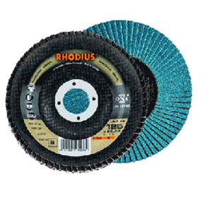
LSZF2
115 x 22.23 | 13285 | 40 | 10 | 202652
115 x 22.23 | 13285 | 60 | 10 | 202667
115 x 22.23 | 13285 | 80 | 10 | 202680
125 x 22.23 | 12200 | 40 | 10 | 204015
125 x 22.23 | 12200 | 60 | 10 | 204018
125 x 22.23 | 12200 | 80 | 10 | 204021
Toepassing: RVS

